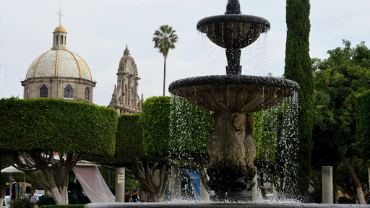

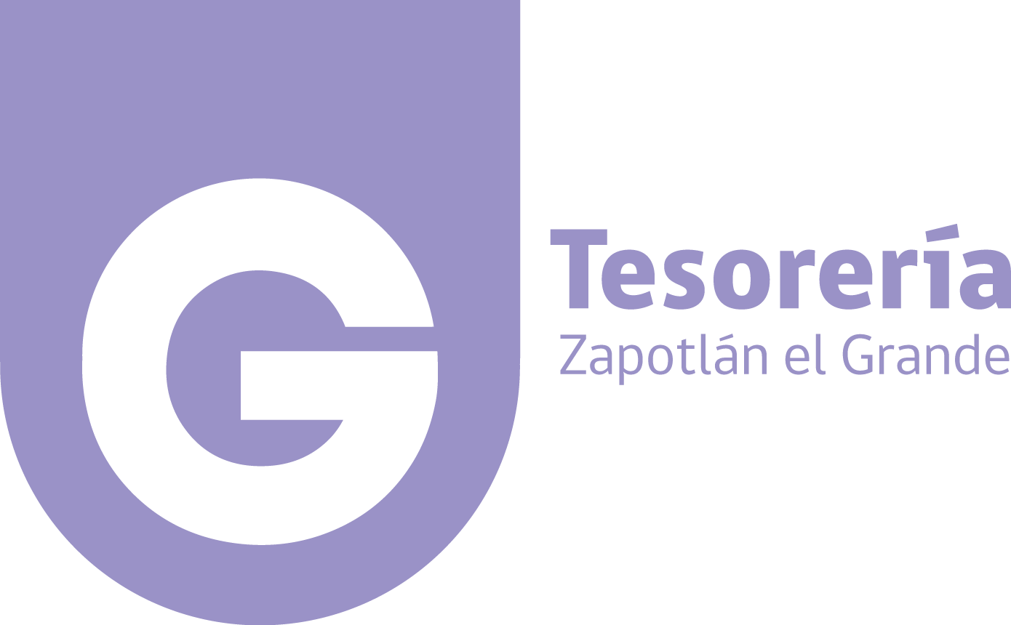

**Catastro**

**CATASTRO**

**OBJETIVO MUNICIPAL 7 “Incrementar el nivel de recaudación coadyuvando al fortalecimiento de las finanzas públicas municipales”.**

En congruencia con el objetivo y la estrategia general del área de Catastro Municipal, se dieron continuidad a las acciones para para “Consolidar el área de Catastro con la finalidad de fortalecer la recaudación Municipal”, dado que en la actualización del Plan Municipal de Desarrollo y Gobernanza 2018-2021, en el marco del Índice Básico de las Ciudades Prósperas ONU HABITAT 2018, en cuyo indicador denota el 12.92 en el contexto de recaudar y movilizar los propios ingresos financieros, y la dependencia que mantiene la Hacienda Municipal respecto a la dependencia de participaciones Federales y Estatales necesarias para mejorar sustancialmente el dinamismo y la capacidad financiera para cubrir económicamente las demandas de la Administración Pública Municipal en ese contexto informo a la ciudadanía los resultados de las líneas de acción en este segundo año de gestión:

**Actualizar el padrón catastral rústico que amplíe el nivel de recaudación en la localidad.**

Al 31 de agosto de 2020, se mantienen registradas 45,976 cuentas catastrales, de las cuales fueron revaluados 36,059 predios urbanos equivalente al mismo número de cuentas y 40,874 se vincularon al sistema SICAGEM, generando al 30 de junio una recaudación de 37.07 millones, equivalente al 21 por ciento de los ingresos propios municipales ponderando que la meta anualizada lleva un avance del 96 por ciento, considerando que el año fiscal finaliza hasta el mes de diciembre.

|  |  |  |  |
| --- | --- | --- | --- |
| **CUENTAS RUSTICAS** | **META DE ACTUALIZACION POR GABINETE** | AVANCE AL 31 DE AGOSTO | **PORCENTAJE DE AVANCE** |
| 2,696 | 100 | 79 | 79% |

|  |  |  |
| --- | --- | --- |
| **CUENTAS URBANAS** | **ACTUALIZACIÓN DE DATOS TÉCNICOS POR VALUACIÓN MASIVA** | **PORCENTAJE DE AVANCE** |
| 43,280 | 36,059 | 83.31 % |

**Recuperación de la cartera vencida, coadyuvando con el impulso del Procedimiento** **Administrativo de Ejecución y la suscripción de convenios de coordinación y colaboración administrativa en materia de impuesto predial con el Gobierno del Estado a través de la Secretaria de Planeación, Administración y Finanzas, que permitirán la recuperación de la cifra mencionada en el diagnóstico.**

Por otra parte, en el tema del rezago de recaudación de impuesto predial que sumó más de $25´000,000.00 acumulado en diversos perÍodos, se proyectó una meta trianual de recuperación de $15`200,000.00, destacando que los esquemas aplicados para la misma han alcanzado una cantidad histórica de pago al 31 de mayo del 2020, en un monto de $10´991,580.64 correspondiente al 72 por ciento del total de la meta trianual proyectada que se despliega en el siguiente cuadro con el factor porcentual de avance que corresponden al 72.31 por ciento, de acuerdo con el SICAGEM.

|  |  |  |
| --- | --- | --- |
| **META TRIANUAL DE RECUPERACION DE REZAGO 2018-2021** | **RECUPERACION DE REZAGO DE OCTUBRE DE 2019 AL MES DE AGOSTO DE 2020** | **PORCENTAJE DE AVANCE EN RECUPERACIÓN DE REZAGO** |
| $ 15`200,000.00 | $10´991,580.64 | 72.31 % |

**Programa de trabajo conjunto con la Dirección de Catastro del Estado para el seguimiento a los temas de vinculación del padrón catastral, así como el intercambio de datos con el registro público de la propiedad y el comercio, para fortalecer la seguridad jurídica de la propiedad a los ciudadanos.**

En coordinación de las áreas municipales de Informática, Tramite y Registro así como Cartografía y Valuación, se alcanzó a cubrir el 94.35 % de vinculación alfanumérica, que mantuvo al municipio en el ranquin de las mejores localidades con el más alto factor porcentual de vinculación de datos.

|  |  |  |
| --- | --- | --- |
| **CUENTAS** | **VINCULACIÓN ALFANUMERICA Y CARTOGRÁFICA PROYECTADA AL MES DE AGOSTO DE 2020** | **PORCENTAJE DE VINCUALCIÓN** |
| 43,280 | 40,874 | 94.44 % |

**Continuidad con las estrategias de modernización catastral para consolidar el desarrollo del área en función del fortalecimiento de las finanzas públicas municipales, a través de un vuelo fotogramétrico.**

Como parte de las estrategias para el fortalecimiento de las finanzas públicas municipales, dentro de las acciones del Programa de Modernización Catastral y contando con el apoyo del Gobierno del Estado, a través de la Secretaría de la Hacienda Pública y la Dirección de Catastro del Estado, se tuvo acceso a un vuelo fotogramétrico del área urbana de Zapotlán, proyecto que cubrirá una superficie de 17.85 km2, alcanzado a la fecha un avance del 100% respecto del vuelo y un 60% en la restitución, conteo de arbolado y edición. Este programa permitirá actualizar la cartografía que vendrá a fortalecer la certeza jurídica documental y, en consecuencia, ampliar la base de datos de contribuyentes y los montos de recaudación, así como la modificación del índice Ciudades Prósperas (Recaudación de ingresos propios) en la siguiente edición del documento ONU HABITAT.



Con la firma del Convenio para la Modernización y el Fortalecimiento de Catastros municipales y su Interoperabilidad con el Registro Público de la Propiedad y del Comercio, a través de la plataforma eCarto, lograremos satisfacer oportunamente los requerimientos demandados por la población, así como visualizar e intercambiar información catastral y registral lo que conlleva a brindar una mayor certeza jurídica, patrimonial, así como continuar brindando servicios eficientes, además del aprovechamiento y el uso de la tecnología que nos permitirá reflejar los importantes avances que se han alcanzado en materia catastral

**Ciudadano**

**Gobierno municipal**

**Certeza patrimonial**

**Contribuciones justas**

**Servicios eficientes**

**Recursos suficientes**

**Ordenamiento territorial**

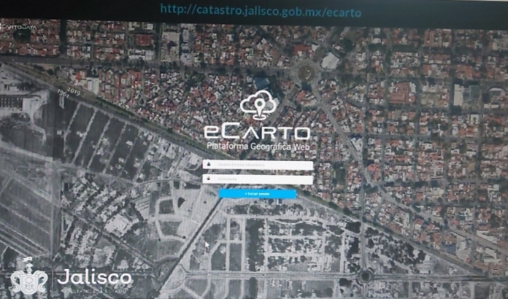

**Políticas de descuento para fomentar el pago puntual del impuesto predial mediante deducciones ofertadas al contribuyente que fortalezcan la cultura de pago y la recaudación en los primeros meses del año, cerrando la brecha el índice de Ciudades Prósperas ONU-HABITAT 2018.**

En este contexto menciono a la ciudadanía, la implementación de la estrategia de otorgar descuentos para motivar al contribuyente al pronto pago en los primeros 3 meses del año de acuerdo a los siguientes factores: 10% en los meses de enero y febrero, y 5% en el mes de marzo, así como el 50% a: Mayores de 60 años, viudas(os), asociaciones civiles y religiosas y capacidades diferentes hasta el mes de junio, que alcanzaron un monto de apoyo por $6´039,197.38

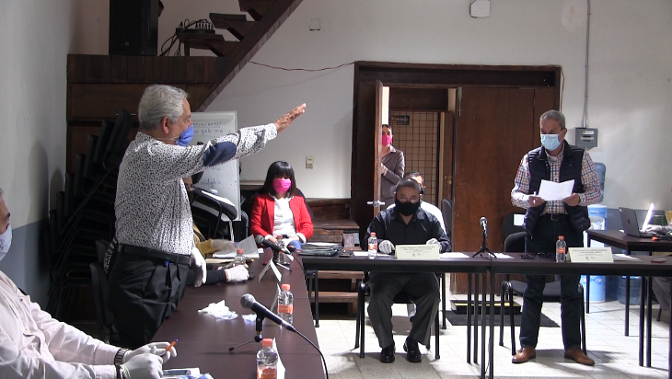**Consejo Técnico de Catastro Municipal.**

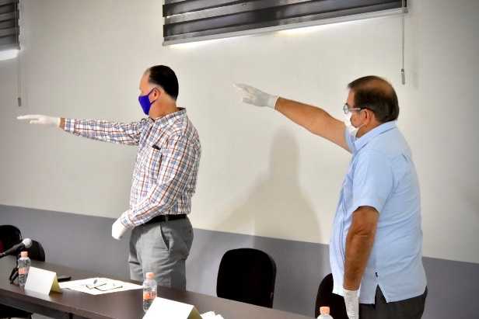En congruencia con la Ley de Hacienda Municipal y, la Ley de Catastro del Estado, en sesión ordinaria celebrada el pasado 1° de junio de 2020, fueron integrados al Consejo Técnico de Catastro Municipal, 3 nuevos consejeros representantes de diferentes sectores de la localidad a quienes se tomó protesta.

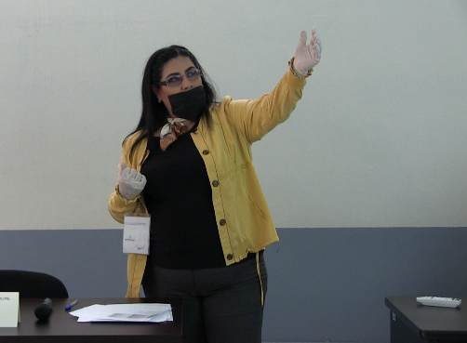En la misma sesión, fue presentado el Proyecto de tablas de valores unitarios de terreno, construcción, centros de población, valor de zona y por hectárea para predios urbanos y rústicos respectivamente, que mantendrá vigencia para el período fiscal 2021, valores vinculados con la Ley de Ingresos, proyecto que fue aprobado por los miembros del mencionado consejo.

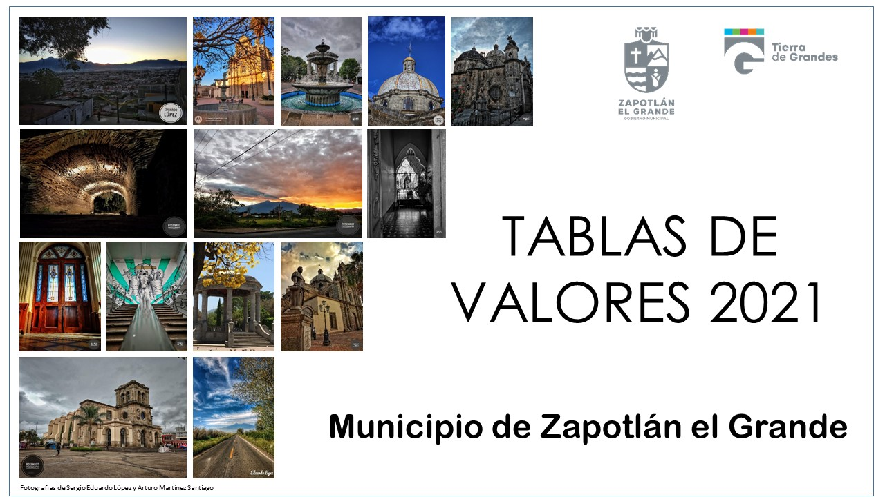

Finalmente para efectos de este informe, pondero que el Municipio de Zapotlán el Grande, continúa manteniendo el liderazgo como representante de la Región Sur del Estado, siendo el enlace entre la Dirección de Catastro del Estado y los 11 municipios de nuestra región, destacando su continuidad en los trabajos ahora en sesiones virtuales de las Comisiones de Valores y Normatividad, así como efectuando capacitaciones virtuales y participando en seminarios en línea dando prioridad a la capacitación constante



